ΕΠΑΝΑΛΗΨΗ ΣΤΑ ΜΑΘΗΜΑΤΙΚΑ
1.Συμπληρώνω τον πίνακα της προπαίδειας.
x | 1 | 2 | 3 | 4 | 5 | 6 | 7 | 8 | 9 | 10
1
2
3
4
5
6
7
8
9
10

2.H Ελένη αγόρασε 6 κουτιά με μαρκαδόρους. Πόσους μαρκαδόρους αγόρασε αν το κάθε κουτί είχε 8 μαρκαδόρους;
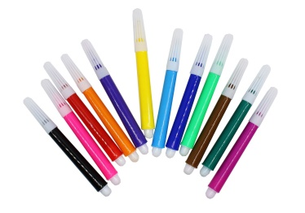

Απάντηση:……………………………………………………….
3.Η γιαγιά έχει στο μπαλκόνι της 7 γλάστρες που η καθεμιά έχει 5 μαργαρίτες. Πόσες μαργαρίτες έχει στο μπαλκόνι της η γιαγιά;
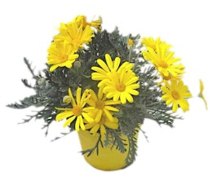

Απάντηση:………………………………………………………
4. Ο Νικόλας ξεκίνησε να διαβάζει το αγαπημένο του βιβλίο. Την πρώτη μέρα διάβασε 37 σελίδες, τη δεύτερη μέρα διάβασε 29 σελίδες και την τρίτη μέρα διάβασε 39 σελίδες. Πόσες σελίδες διάβασε ο Νικόλας τις τρεις αυτές μέρες;

Απάντηση:……………………………………………………….
5.Ο Πέτρος είχε 50 ευρώ. Αγόρασε ένα βιβλίο που κόστιζε 26 ευρώ και ένα κουτί μαρκαδόρους που κόστιζε 17 ευρώ. Πόσα χρήματα του έμειναν;

Απάντηση:……………………………………………………….
6.Στο Δημοτικό Σχολείο Ιθάκης πηγαίνουν 78 κορίτσια. Τα αγόρια του σχολείου είναι 19 λιγότερα από τα κορίτσια. Πόσους μαθητές έχει το σχολείο αυτό;
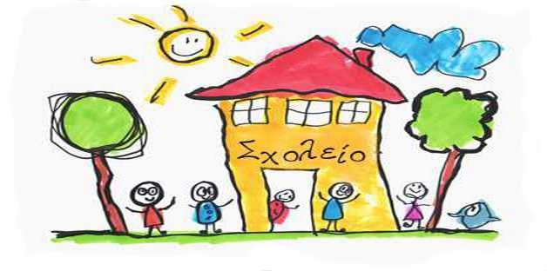

Απάντηση:……………………………………………………….

